Operációs rendszerek BSc

1.Gyak

2022. 02. 08

Készítette:

Kocsis Zoltán

Mérnökinformatikus

Z501Ck

Miskolc, 2022

1. Feladat GitHub fiók, repository létrehozása

1. Feladat Git Cliens letöltése, telepítése

-A letöltés sikeresen megtörtént

1. Feladat Labor használati szabályzat

- A szabályzatot végig olvastam.

1. 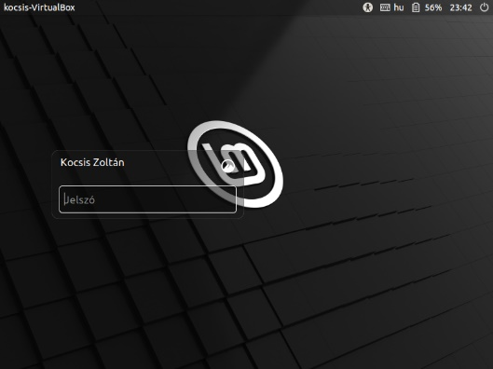Feladat Készítsen egy LinuxMint virtuális gépet a VirtualBox-ra

